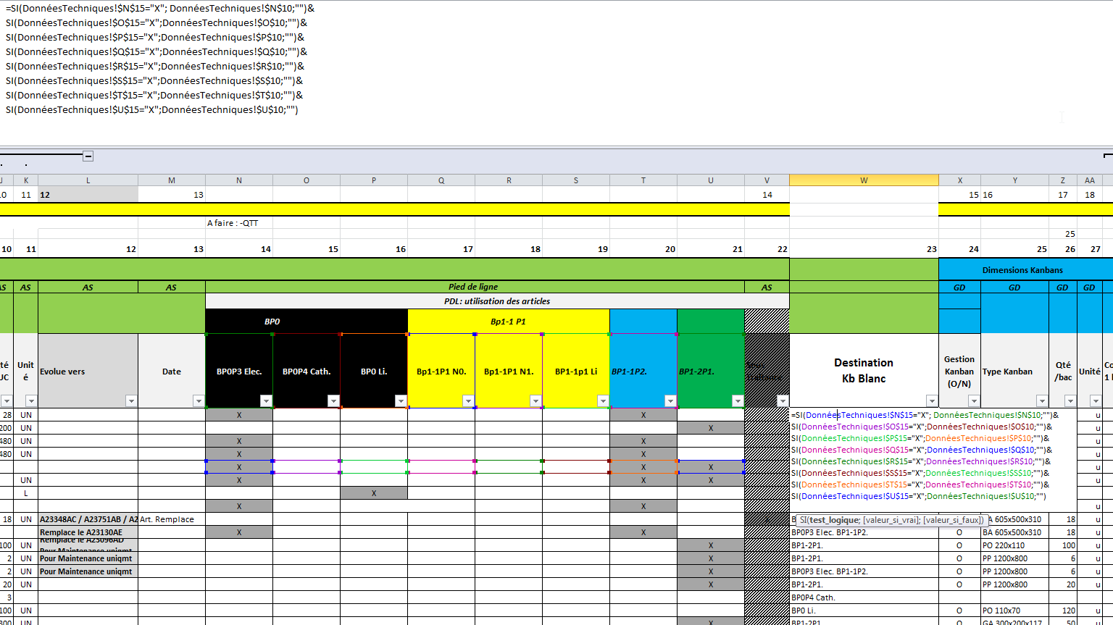
Ligne qui devrait être testé
Ligne testé
Cellule avec formule

